# **Dira ProSuite**

Dira GeoSystems entwickelt und vertreibt mit der Dira ProSuite leistungsfähige Werkzeuge für die professionelle Datenproduktion, Qualitätssicherung und Kartografie. Dira ProSuite ist realisiert als eine Erweiterung (“Add-In”) für Esri's ArcGIS Pro.

## Drei komplementäre Funktionsbereiche

Dira ProSuite umfasst drei Funktionsbereiche, die sich ergänzen, aber auch separat eingesetzt werden können:

1. ProSuite QA ist die schnellste am Markt verfügbare Qualitätsprüfung für Geodaten
2. ProSuite Edit Tools sind Bearbeitungs-Werkzeuge für die hocheffiziente (v.a. topografische) Datenproduktion und Fehlerkorrektur
3. ProSuite Carto sind eine Reihe von Prozessen für die voll- und halbautomatische kartografische Nachbearbeitung für höchste ästhetische Ansprüche

## Für kleine und grosse Organisationen geeignet

Dira ProSuite wird erfolgreich zur wirtschaftlichen Bearbeitung und Prüfung sehr grosser Datenmengen in komplexen Organisationen eingesetzt, hat sich aber ebenso in kleineren Projekten bewährt. Dira ProSuite unterstützt sowohl die interaktive Bearbeitung und Prüfung durch den Anwender in ArcGIS Pro als auch den automatisierten Einsatz als Batch-Prozess.

## Eine komplette und in sich schlüssige Lösung

### Add-In für ArcGIS Pro

* Werkzeuge für Fehlersuche und -behebung in Geodaten
* Bearbeitungswerkzeuge
* Hilfswerkzeuge (z.B. Durchmusterungsassistent)
* Kartografische Algorithmen

### Administrationsklient

* Konfiguration von Qualitätsprüfungen
* Konfiguration von Kartenprozessen
* weitere zentrale Konfigurationen

### Batch-Prozesse

* Qualitätsprüfungen
* Schemaanalysen
* Kartenprozesse

# **ProSuite QA** Professionelle Qualitätssicherung von Geodaten

Dira ProSuite QA ist die umfassende Lösung zur Qualitätsprüfung von Geodaten in ArcGIS. Sie besticht durch Effizienz, Prüflogik, Stabilität, Skalier- und Integrierfähigkeit, und überzeugt Organisationen mit Verantwortung für grosse, komplexe oder kritische Datenbestände. Geodaten- und Kartenproduzenten erzielen mit der ProSuite QA eine Steigerung von Produktivität und Datenqualität: sowohl im Prozess der Datenbearbeitung, als auch bei der Entgegennahme und Abgabe von Datenprodukten.

## Das Herzstück: 130 Testalgorithmen

Über 130 verfügbare Testalgorithmen bieten nahezu unbegrenzte Möglichkeiten für die Qualitätsprüfung von Geodaten. Merkmale der QA-Tests:

* Sehr schnelle Prüfung räumlicher Beziehungen, auch bei sehr grossen Datenmengen
* Fehlergeometrie und beteiligte Features werden exakt identifiziert
* Komplexe Attributbedingungen können mit räumlichen Bedingungen kombiniert werden
* Individuelle Ausnahmen können gespeichert werden
* Features aus unterschiedlichen Datenbanken können gegeneinander geprüft werden

## Definition und Prüfung individueller Qualitätsbedingungen

Dira ProSuite QA bietet über die Standardmechanismen der Geodatabase hinaus umfassende Möglichkeiten für die Definition und Prüfung von Qualitätsbedingungen. Derzeit sind über 120 Test-Algorithmen in folgenden Kategorien verfügbar:

* Attribute und Beziehungen
* Geometrie einzelner Features
* Lineare Netzwerke (auch ohne geometrische Netzwerke)
* Proximität (Abstände zwischen Features)
* Topologische Bedingungen (auch ohne Topologie-Datasets)
* M-Werte
* Z-Werte
* 3D-Gebäude (Multi Patches)
* Polygonnetzwerke (Grenzlinien und Zentroide)
* Kartografische Symbolisierung
* Schemas von Tabellen/Featureklassen
* Komplexe Kombinationen dieser Kategorien

# Exakte Identifikation von Fehlern

Dira ProSuite QA dokumentiert gefundene Fehler und Warnungen in Fehler-Featureklassen. Ein Durchmusterungsassistent führt den Anwender direkt zu den einzelnen Fehlern. Dabei werden die Fehlergeometrie, die am Fehler beteiligten Features sowie Informationen zur betroffenen Qualitätsregel angezeigt.

## 

## Effiziente interaktive Fehlerbehebung

Der Anwender wird bei der Fehlerdurchmusterung jeweils zum geografisch nächsten Fehler geführt. Aufgrund der exakten Fehlerbeschreibung und der effizienten Editierwerkzeuge, kann der identifizierte Fehler sofort behoben werden.

Die Editierwerkzeuge stehen, ausser für die Fehlerkorrektur, auch für die normale Datenerfassung zur Verfügung. Dazu bieten sie einen optimierten Bearbeitungsablauf, und vereinfachen viele anspruchsvolle Bearbeitungsaufgaben (z.B. topologisch korrekte Angleichung von Features, Massenattributierung, Bearbeitung linearer Netzwerke).

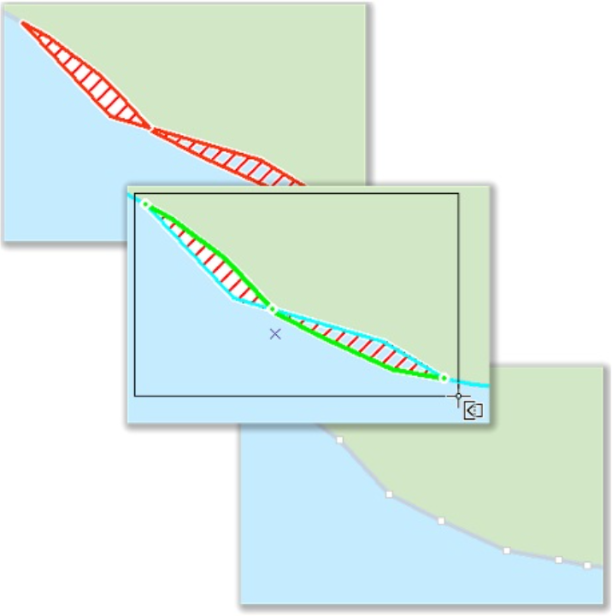

## Imp Höchste Performanz auch bei sehr grossen Datenmengen

Dank In-Memory-Technologie können auch sehr grosse Datenmengen schnell geprüft werden. Insbesondere räumliche Beziehungen lassen sich sehr performant prüfen. Die QA-Tests werden in einem Test-Container ausgeführt, der sowohl einen hocheffizienten Datenzugriff garantiert, als auch eine sehr schnelle Verarbeitung von kachelweise im Arbeitsspeicher gehaltenen Features erlaubt.

## Komfortable Konfiguration und einfacher Austausch

Für die Konfiguration der QA-Tests steht eine komfortable grafische Administrationsumgebung zur Verfügung. Die Konfiguration wird in einer Datenbank (dem ProSuite Data Dictionary) gehalten und kann in Form von XML-Dateien exportiert und ausgetauscht werden.

## Optimierte Datenproduktionsumgebung

Dira ProSuite QA ermöglicht Prüfungen direkt bei der Datenerfassung in ArcGIS Pro. Vor der Auslieferung garantiert eine sehr schnelle und umfassende Prüfung des gesamten Datensatzes die spezifizierte Qualität.

* Integrierte Bearbeitungswerkzeuge (ProSuite Edit-Tools) unterstützen die fehlerfreie Erfassung und die effiziente Fehlerkorrektur
* Deutliche Produktivitätssteigerung dank kurzer Prüf-/Korrekturzyklen
* Mehrstufige Prüfung: ausgewählte Objekte, ganze Arbeitspakete oder vollständig integrierter Datenbestand

## Automatisierte Prüfung mit Geoprocessing-Werkzeugen

Qualitätsprüfungen können auch ausserhalb von ArcGIS Pro automatisiert ausgeführt werden:

* Prüfung gegen individuelle Qualitätsbedingungen
* Ad-hoc-Prüfung von grundlegenden Qualitätsbedingungen
* Dokumentation und Bewertung von Schemaunterschieden
* Prüfung des Resultats von Datumstransformationen
* Die Prüfergebnisse werden umfangreich dokumentiert.

## Flexible Integration in bestehende Umgebung

Dira ProSuite QA ist gut einsetzbar auch im Rahmen von Fachschalen und ergänzend zu bestehenden QA-Lösungen.

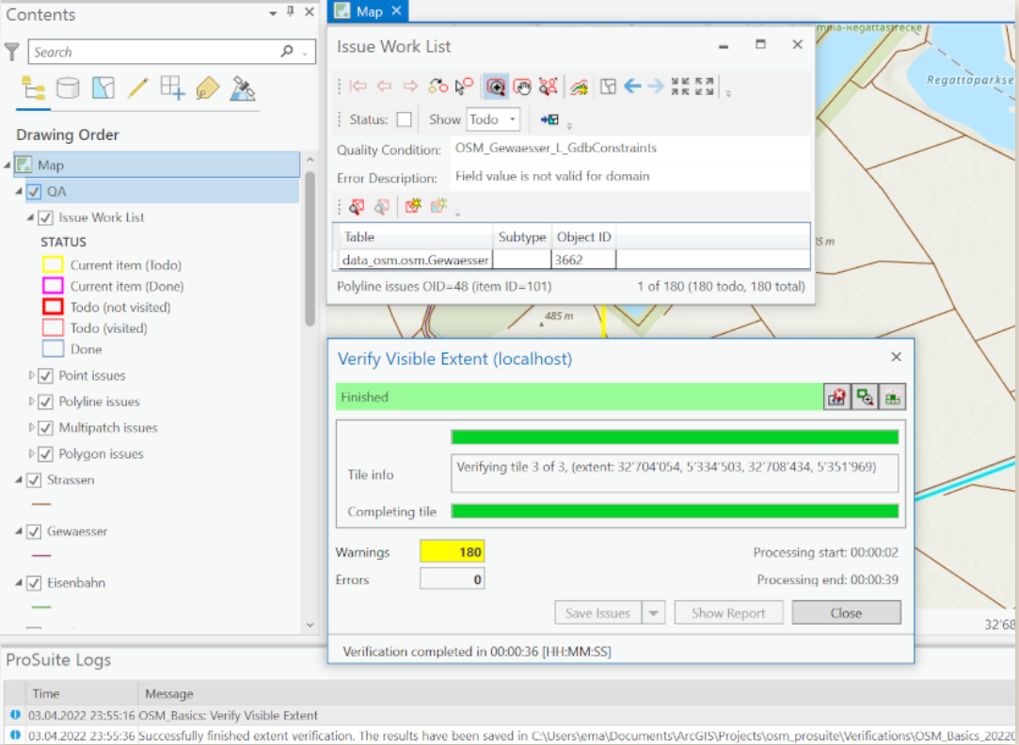

Screenshot der ProSuite QA während es in ArcGIS Pro ausgeführt wird.

# **ProSuite Edit Tools** Hocheffiziente Geodatenerfassung und -bearbeitung

Dira ProSuite Edit Tools können als Teil der QA zur effizienten Fehlerkorrektur aber auch unabhängig von der QA zur effizienten Datenerfassung und -bearbeitung eingesetzt werden. Über mehr als 15 Jahre wurden die Abläufe der interaktiven Bearbeitung optimiert und mit verschiedenen nationalen Kartierungsbehörden sowie Ämtern auf länder- bzw. kantonsebene weiter entwickelt.

Dank der interaktiven Editierwerkzeuge kann die Erfassungsproduktivität und Kontrolle über das Verhalten der Tools und damit auch die Qualität um ein Vielfaches gesteigert werden.

Die wichtigsten Werkzeuge stehen schon auf ArcGIS Pro zur Verfügung. Dazu gehören die Klassiker «Reshape Along», «Advanced Reshape», «Remove Overlaps» und weitere. Gerne unterstützen wir Sie bei der Migration auf die neue Plattform und implementieren weitere Werkzeuge nach Bedarf oder als Teil unserer Subskription.

# **ProSuite Carto**

Dira ProSuite Carto sind rund 20 “Carto Prozesse” für die kartografische Nachbearbeitung von topographischen Daten, die höchsten ästhetischen Ansprüchen genügen müssen. Die Carto Prozesse sind flexibel konfigurierbar, sowohl zentralisiert als auch individuell am Arbeitsplatz. Alle Prozesse können interaktiv als Bearbeitungswerkzeug oder massenmässig über Selektionen oder die ganze Datenbank ausgeführt werden.

# **Status & Road Ahead**

Die Dira ProSuite für ArcGIS Pro ist ein kommerzielles Produkt der Dira GeoSystems AG, bestehend aus Erweiterungen für Esri ArcGIS Pro sowie Server-Komponenten. Grosse Teile der Dira ProSuite sind Open Source und stehen der freien Verwendung und kritischen Einsichtnahme offen unter github.com/prosuite.

Dira ProSuite ist aktuell in Entwicklung. Wesentliche Komponenten der vollständigen Lösung stehen schon bereit (und sind auch im produktiven Einsatz), andere Komponenten befinden sich noch in aktiver Entwicklung.

Mitarbeiter von Dira publizieren zu technischen Themen rund um die Dira ProSuite im ProSuite Tech Blog.

Die ProSuite wurde vormals von Esri Schweiz als Erweiterung für ArcMap entwickelt und vertrieben. Der Source Code dieser Esri ProSuite für ArcMap ist proprietäres Eigentum von Esri Schweiz AG. Mit der Abkündigung von ArcMap hat Esri Schweiz auch die ProSuite abgekündigt. Dira GeoSystems entwickelt diese neue Lösung auf Basis von ArcGIS Pro mit zwei Zielen: (1) auch auf der neuen Basis vergleichbare Funktionalität anbieten und (2) weitgehende Wiederverwendbarkeit der bestehenden Konfigurationen kundenseits. Dira GeoSystems will den Kunden Kontinuität und einen nahtlosen Übergang in die “neue Welt” von ArcGIS Pro bieten. Gleichzeitig wird Dira GeoSystems die Funktionalität auch überarbeiten, verbessern, und dabei genau auf die Bedürfnisse unserer Kunden hören.

# Kontakt

Für weitere Auskünfte oder ein Angebot kontaktieren Sie uns bitte: Telefon +41 44 2448442 oder Mail an [hello@dirageosystems.ch](mailto:hello@dirageosystems.ch)

Dira GeoSystems AG

c/o Impact Hub Zürich AG

Viaduktstrasse 93-95

CH-8005 Zürich